ANOTACE
- Cílová skupina:
Práce je určena pro žáky 7. ročníku
- Téma:
Teoretické základy zpracování surovin, praktická práce s těstem
- Cíl:
Využití získaných poznatků při práci v kuchyni, získání manuální zručnosti a kuchařských dovedností
- Pomůcky:
pracovní list, suroviny, potřeby k vaření ve školní cvičné kuchyňce, pracovní oblečení

- Klíčová slova:
těsto, pečení
- Pilotáž:
Žáci si ověřili schopnost manuální zručnosti při přípravě těsta a pečení pokrmu. Ocenili přehlednost zápisu receptu, zadání postupu práce a také možnost ochutnávkou ihned ověřit kvalitu svého výrobku. Také ocenili možnost aplikovat své nové vědomosti doma.

PRACOVNÍ LIST

Mrkvové šátečky
1. Obeznámení s receptem
2. Výroba těsta
3. Zpracování těsta
4. Výroba šátečků
5. Pečení
6. Dokončení
7. Servírování
8. Ochutnávka

Recept - suroviny
2 velké mrkve
Hera tuk na pečení (stejné váhy jako mrkev)
Polohrubá mouka 300g (a na dosypání až se těsto nelepí)
Prášek do pečiva - polovina sáčku
Marmeláda – 1 sklenička
Mletý cukr 100g + 1 sáček vanilkového cukru
Pečící papír

Vlastní práce žáků

- Očistíme mrkev a zvážíme ji

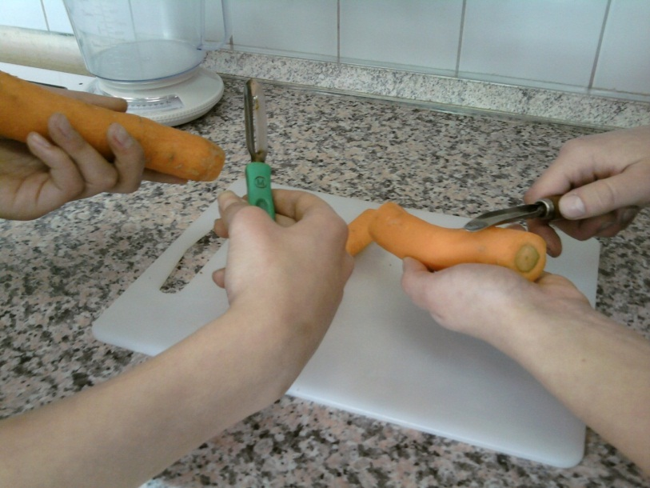

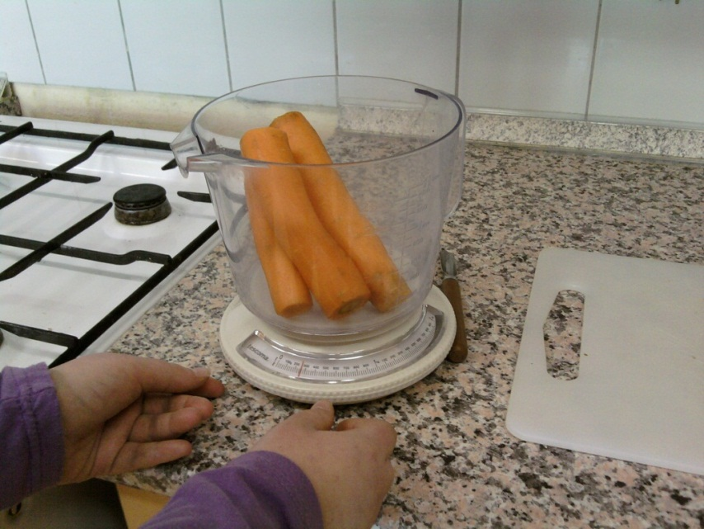
2. Mrkev postrouháme na jemném struhadle a pak ji přidáváme do misky, ve které máme tuk (heru)

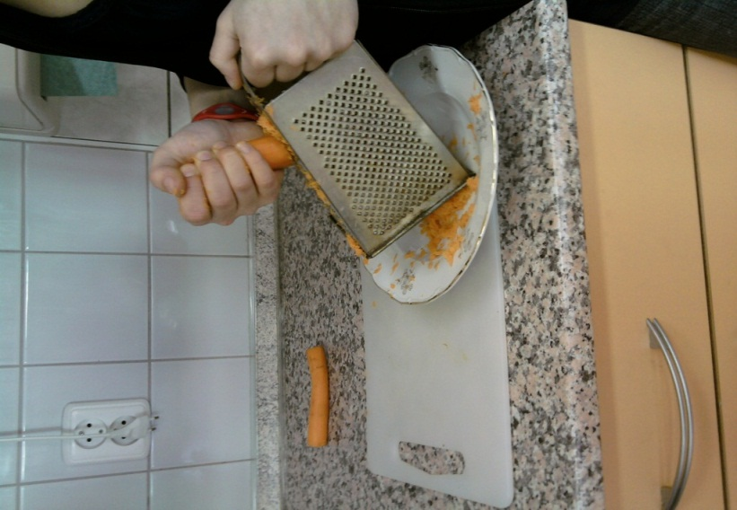

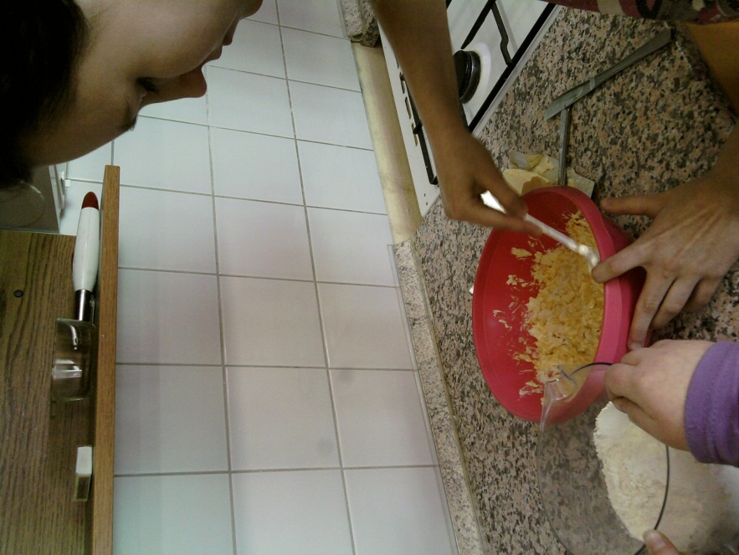

- Vše vyklopíme na kuchyňský vál a tvoříme těsto. Mísíme rukama až je těsto vláčné a nelepí se.

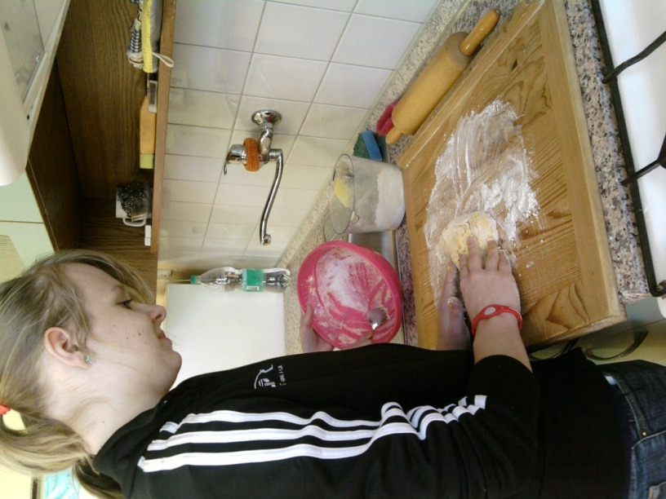
- Těsto rozdělíme na polovinu, rozválíme, rozdělíme na čtverečky 4 x 4 cm, poklademe marmeládou a přeložíme na polovinu. Vytvoříme šáteček, okraje spojíme stlačením pomocí vidličky.
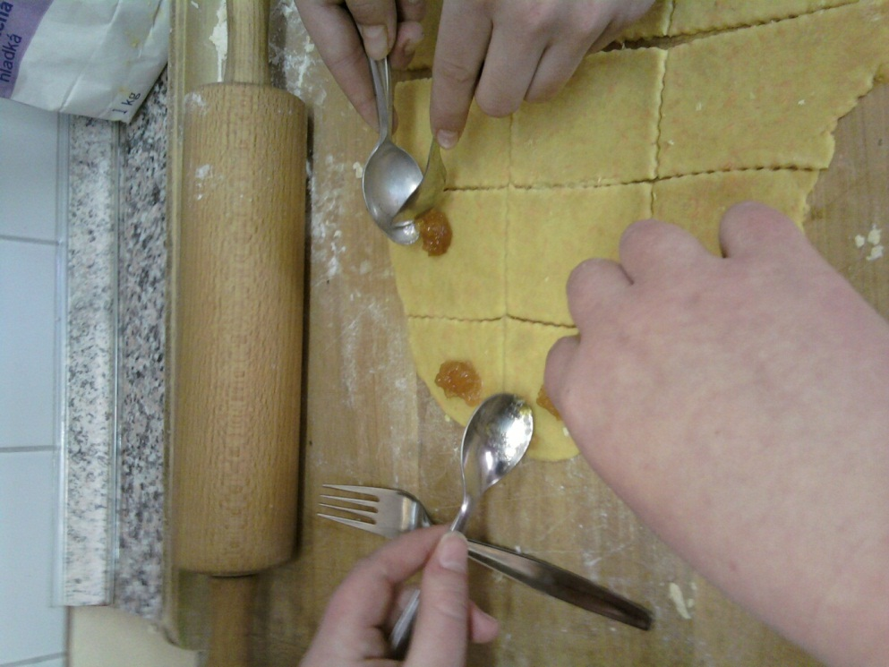

- Šátečky klademe na pečící papír a pečeme ve vyhřáté troubě na 170⁰ C asi 10 minut. Koláčky jsou po okraji jen lehce hnědé. Teplé obalujeme v cukru.

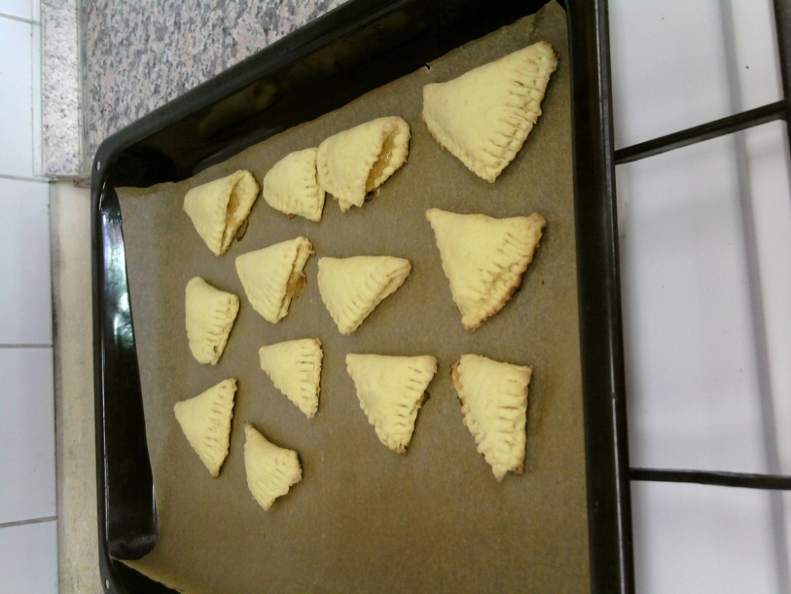
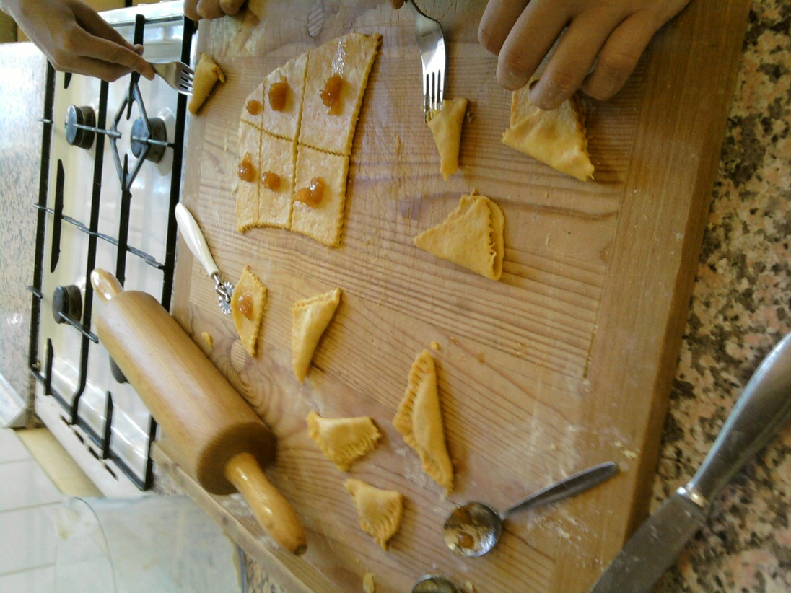

PAK UŽ JEN DOBROU CHUŤ
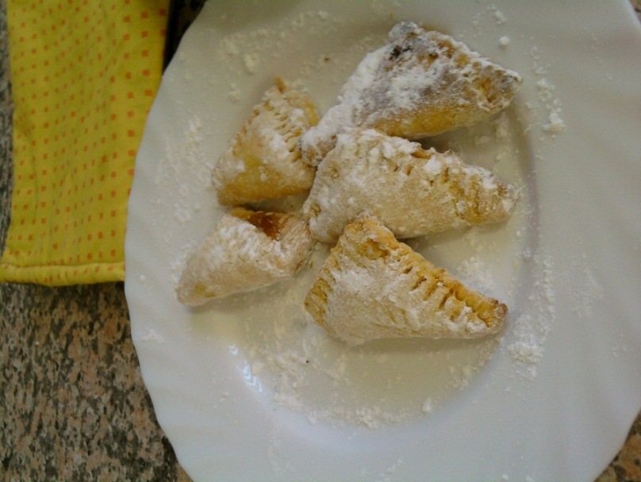

Seznam zdrojů

Zdroj: vlastní tvorba autora
Foto: vlastní fotoalbum autora
Dostupný z http://office.microsoft.com/cs-cz/images/

